09.06.2020r. ( wtorek)
Krąg tematyczny: Coś się skrada, coś szeleści dżungla sto tajemnic mieści.
Temat dnia: „Rozmowy zwierząt. Małpie figle.”
Dzięki zajęciom wasze dziecko dziś: rozwija twórczą ekspresję ruchową, grupuje zwierzęta wedługwskazanego kryterium, odtwarza wzory na kratkowanym polu– rozwija sprawność ruchową, rozwiązuje zagadki, naśladuje dzikie zwierzęta podczas wykonywania ćwiczeń gimnastycznych
Będą nam potrzebne: kostka do gry, kartki z numerami od 1do 6, obrazki: tygrys, krokodyl, słoń, gibon, komar, pająk ptasznik kredki, kartki, szarfy, skakanki
Zaczynamy od gimnastyki
https://www.youtube.com/watch?v=Rerv4Ppfq7U utrwalenie piosenki, swobodny taniec przy piosence
https://www.youtube.com/watch?v=xm93WFJ7bNs
https://www.youtube.com/watch?v=DfMVUrgoHek
Miłej zabawy!

- „Zoo” – zabawa ruchowa, doskonalenie koordynacji słuchowo-ruchowej. Przed rozpoczęciem zabawy przypominamy , jakie zwierzęta można spotkać w dżungli. Następnie zadaniem dziecka
jest przedstawienie wskazanych zwierząt ruchem, gestem, ułożeniem ciała Przykłady:
– żyrafa – dziecko stojące w środku staje na palcach,
– małpa – troje dzieci drapie się jedną ręką po głowie, a drugą po brzuchu;
– słoń – dziecko stojące pośrodku układa rękę tak, aby przypominała uniesioną trąbę słonia,

- „Małe i duże” – zabawa dydaktyczna. Pokazujemy dzieciom ilustracje przedstawiające duże i małe
zwierzęta, które mieszkają w dżungli, i zasłania je sześcioma kartkami ponumerowanymi od 1 do 6 Numery
odpowiadają liczbie oczek na ściankach kostki do gry Przebieg zabawy: najpierw dzieci ustalają, które zwierzę chciałyby zobaczyć na odkrytej przez siebie ilustracji. Następnie rzucamy kostką i przeliczamy oczka. Odczepiamy zasłonę z numerem odpowiadającym liczbie oczek podanej przez dziecko. Dzieci przyglądają się ilustracji i stwierdzają, jakie zwierzę przedstawia i czy jest to zwierzę wcześniej przez nie wybrane. Jeśli odpowiedź jest negatywna, próbujemy jeszcze raz! Dzieci rzucają kostką i odsłaniają poszczególne ilustracje dopóty, dopóki nie trafią na zwierzę, które na początku wybrały.
Po odsłonięciu wszystkich ilustracji dzieci dzielą przedstawione na nich zwierzęta na dwie grupy: duże i małe Przeliczają je, porównują ich liczbę, a następnie próbują odpowiedzieć na pytanie: Czy małe zwierzęta są mniej groźne od dużych?. Słuchamy wypowiedzi dzieci i wyjaśniamy wątpliwości.

gibon, komar, słoń, tygrys, pająk ptasznik, krokodyl,
Scena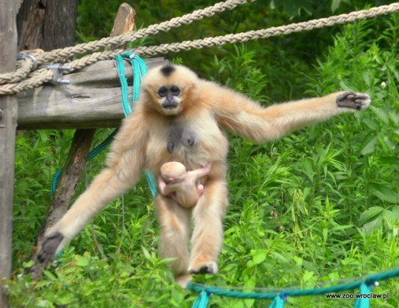g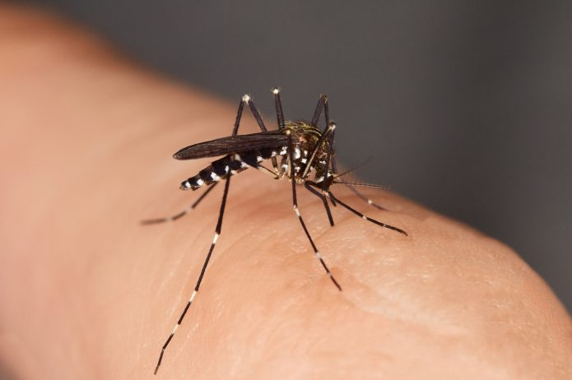kfg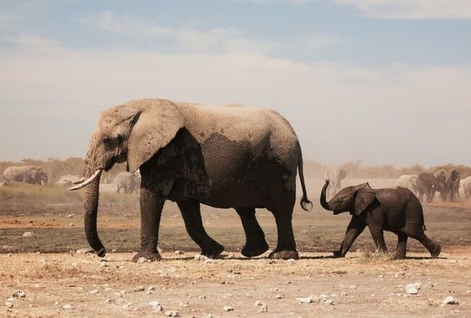yh z

ajęć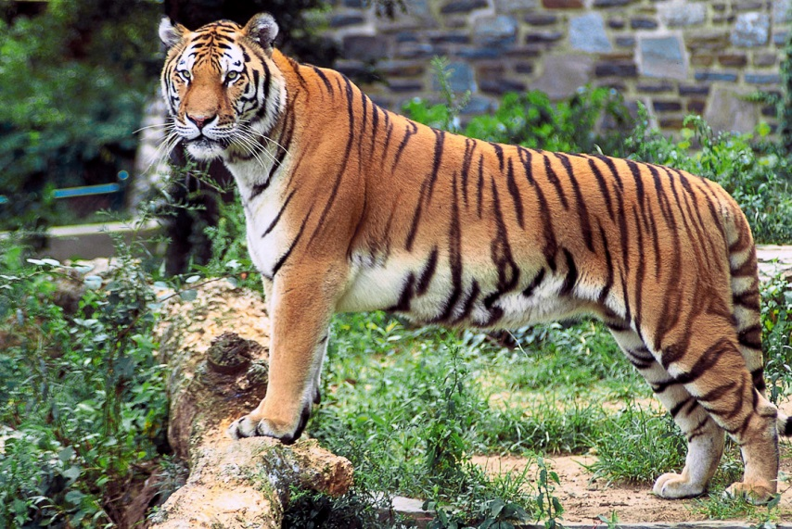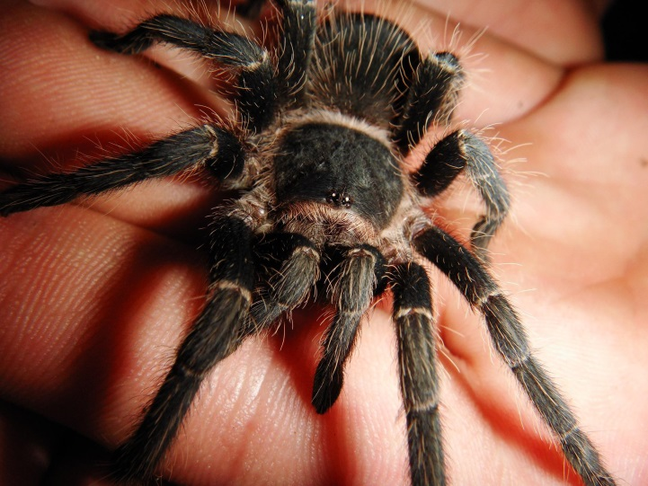

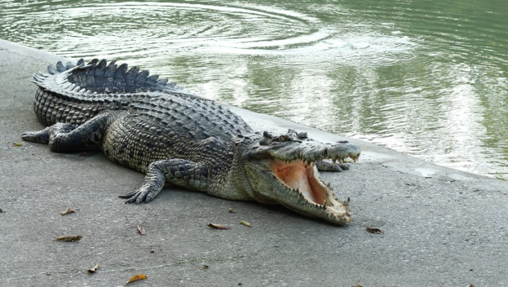

- „Popatrz i narysuj” – rysowanie kształtów według wzoru (karta pracy). Dzieci uważnie oglądają kształty narysowane na kratkowanym polu, a następnie rysują identyczne kształty, kolorując odpowiednie pola.

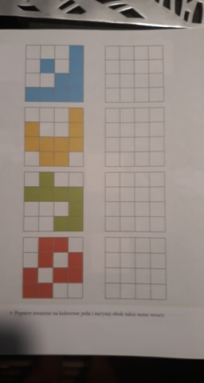

- „Zabawy z obręczami” – ćwiczenia gimnastyczne
1 Zabawa orientacyjno-porządkowa – „Ucieczka przed tygrysem” Dzieci biegają wokół rozłożonych na podłodze obręczy jak antylopy, przeskakują z nogi na nogę, robią duże kroki Na klaśnięcie rodzica, które oznacza zbliżanie się niebezpieczeństwa, wszystkie „antylopy” chronią się w swoich kryjówkach – wskakują
do obręczy. Po ponownym klaśnięciu wychodzą z obręczy i znów biegają. Przed kolejnym klaśnięciem
nauczyciel może zabrać jedną obręcz. Dziecko, które tym razem nie zdąży znaleźć bezpiecznego miejsca,
odpada z gry.
2 Ćwiczenie dużych grup mięśniowych. Dziecko stoi i trzyma przed sobą obręcz na wysokości kolan Najpierw wchodzi do środka obręczy, a potem wychodzi z niej, przemieszczając się cały czas do przodu Ćwiczenie powtarza kilkakrotnie
3 Ćwiczenie tułowia – „Proca” Dziecko siedzi po turecku na podłodze. Trzyma obręcz tak, jakby to była
proca: jedną ręką trzyma obręcz z przodu, a drugą z tyłu i stara się ciągnąć obręcz tak, jak naciąga się procę
Po krótkim napięciu mięśni następuje rozluźnienie i zamiana rąk – ręka, która trzymała obręcz z przodu,
teraz naciąga procę.
4 Ćwiczenie uspokajające Dzieci maszerują wkoło , trzymając obręcz. Obręcz można trzymać
tylko jedną wyprostowaną dłonią. Palce są wyprostowane, nie zaciskają się na obręczy.
Miłej zabawy

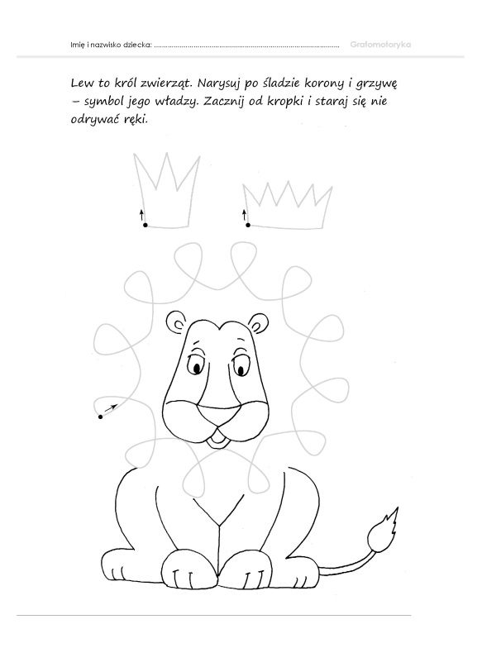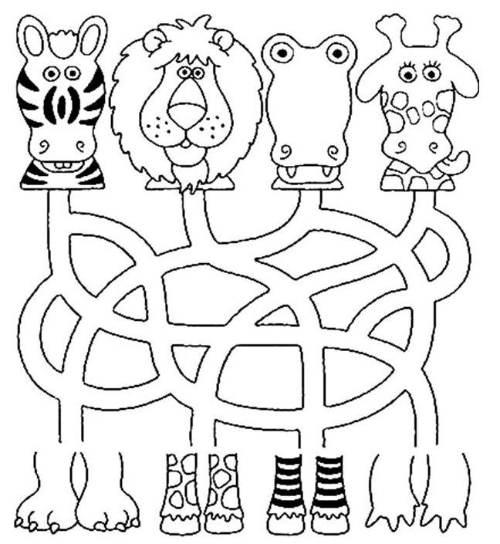

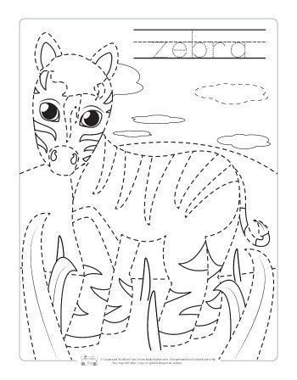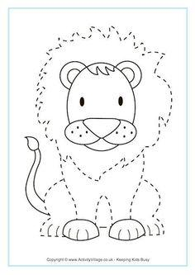
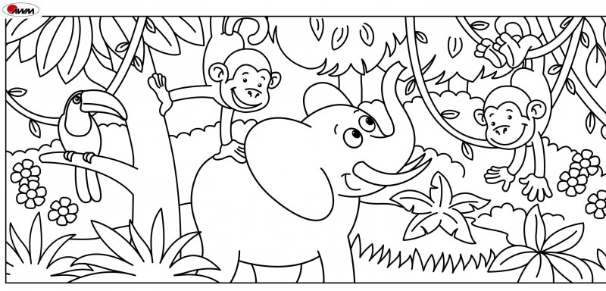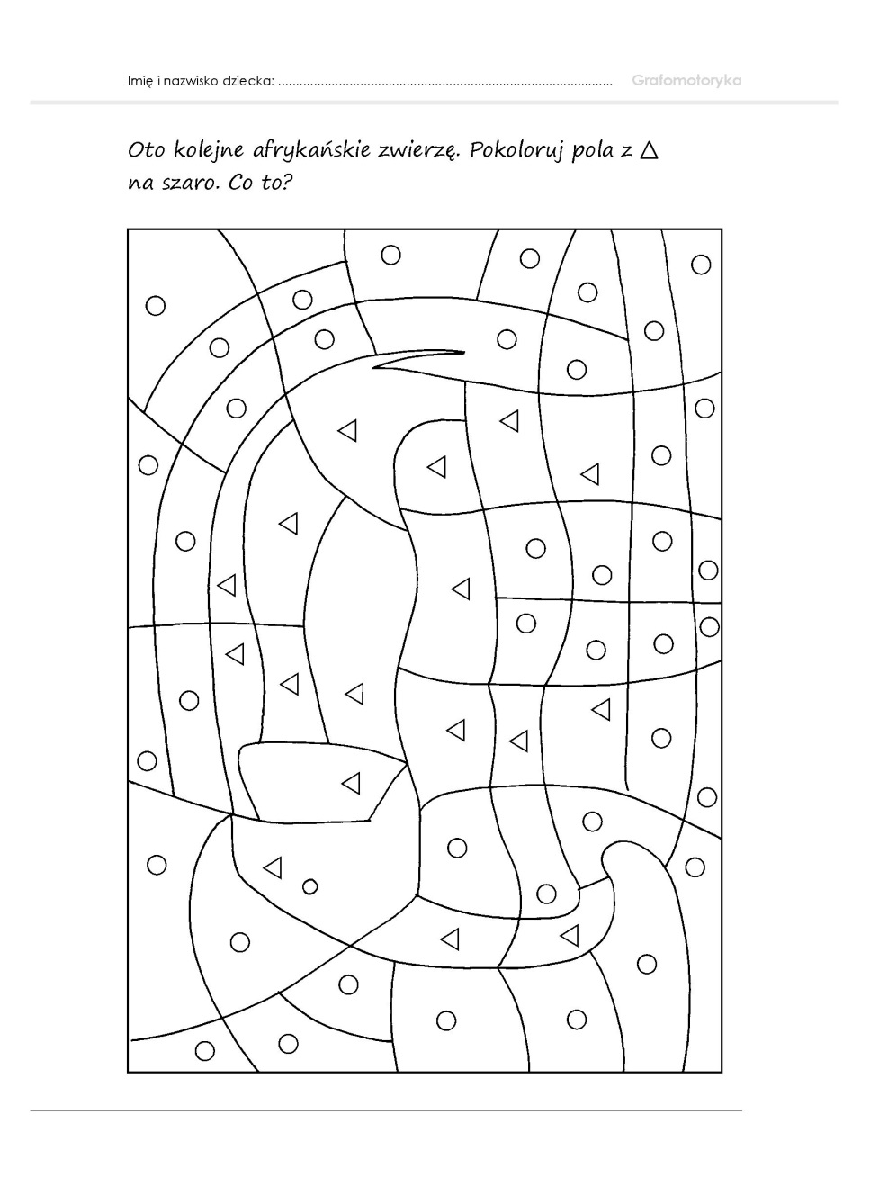
Miłego dnia!

